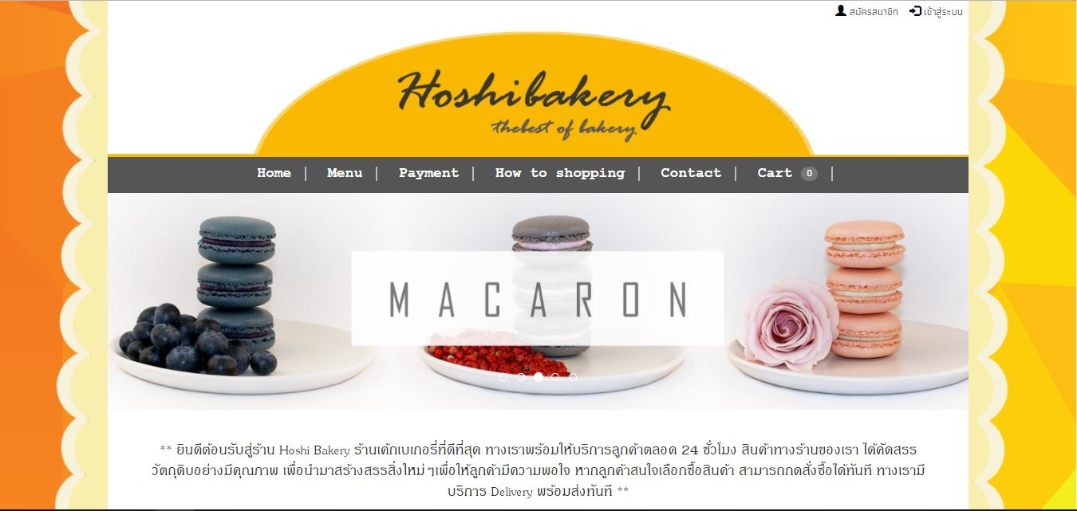1.หน้าแรกของร้านค้า HoshiBakery

2. หน้าสมัครสมาชิก ใส่ข้อมูลส่วนตัวลงไปแล้วกด สมัครสมาชิก

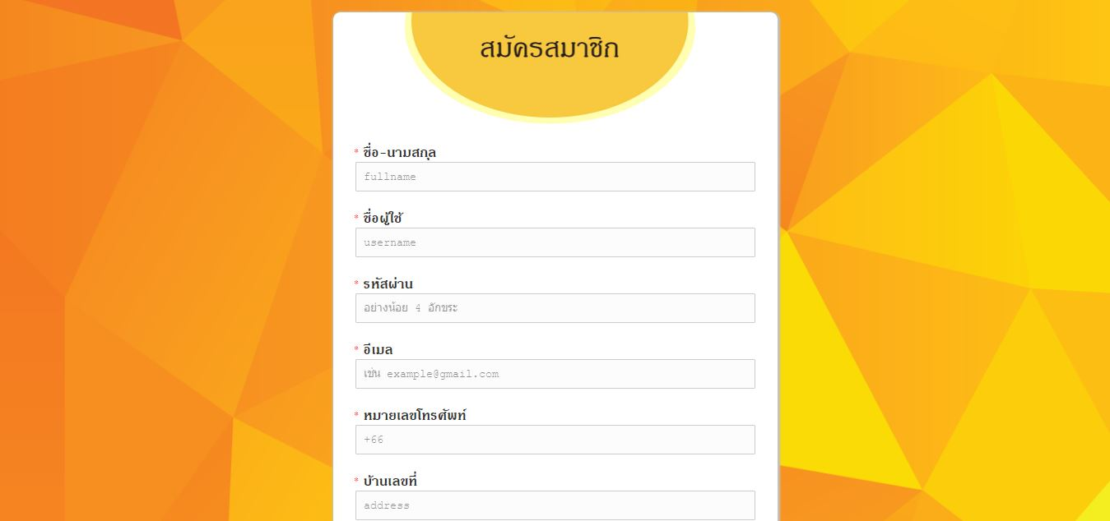

3.เมื่อสมัครสมาชิกเสร็จเรียบร้อย จะเข้าสู่หน้าเข้าสู่ระบบ ทำการเข้าสู่ระบบ

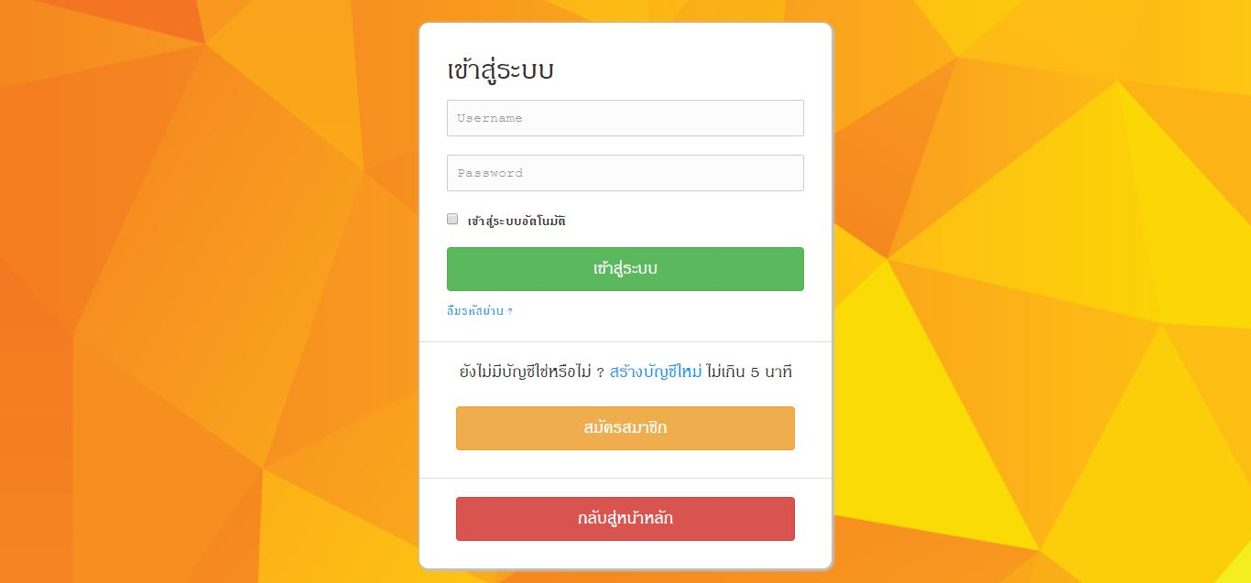

4.เมื่อเข้าสู่ระบบแล้ว จะมีหน้าแสดงข้อมูลลูกค้า

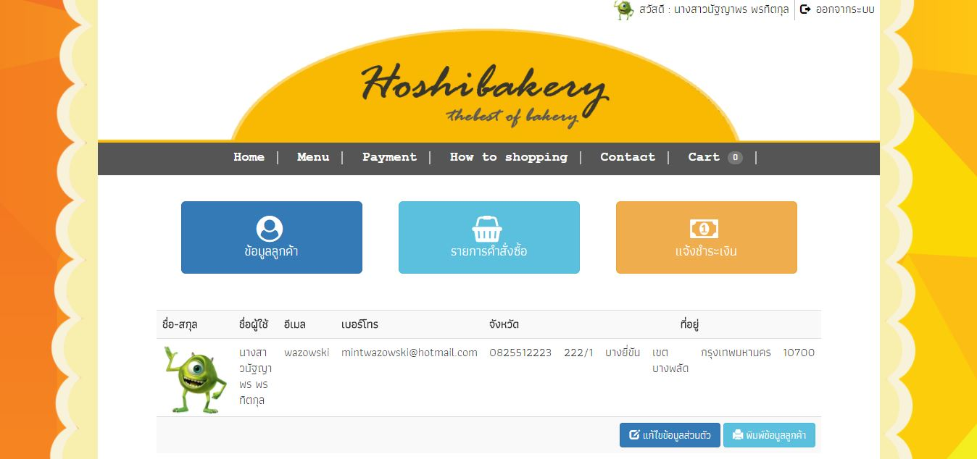

5.สามารถแก้ไขข้อมูลของลูกค้าได้ โดยกด แก้ไขข้อมูลส่วนตัว

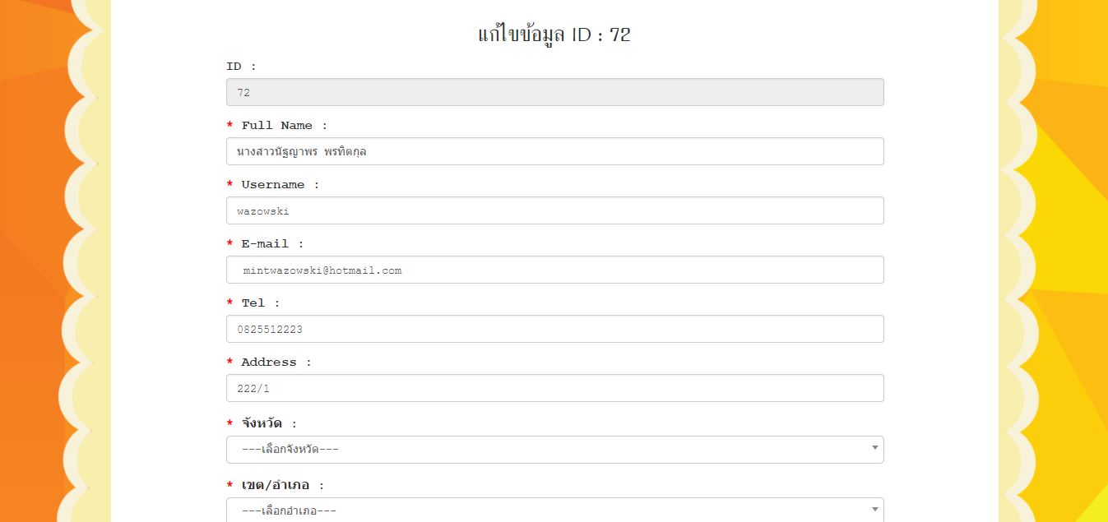

6.หน้าพิมพ์รายละเอียดของข้อมูลของลูกค้า

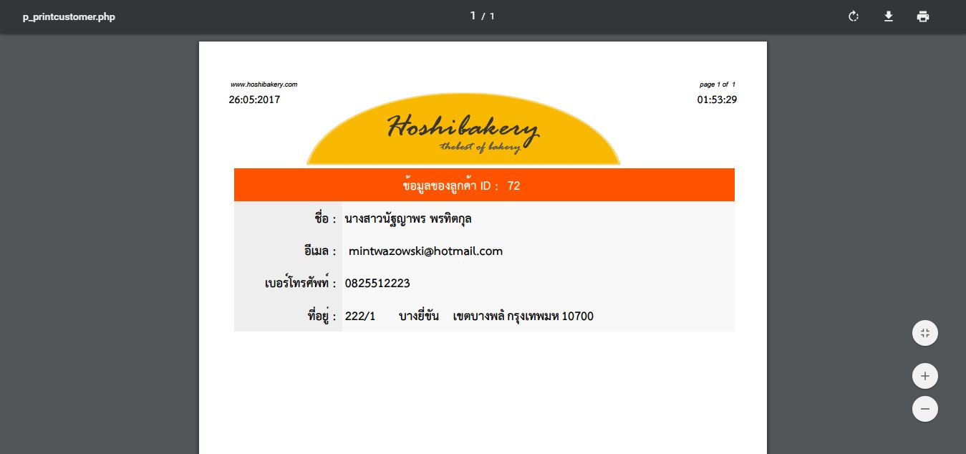

7.หน้า Amin จะมีรายชื่อสมาชิกทั้งหมด 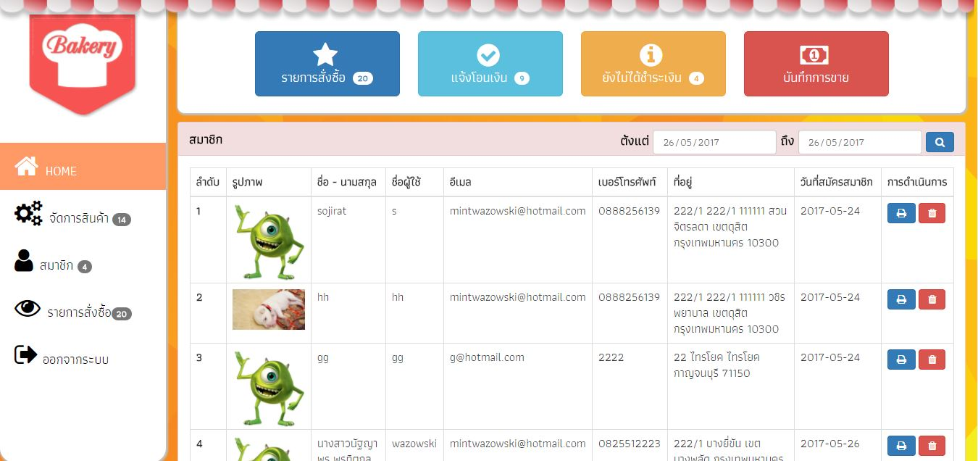

8.สามารถค้นหาสมาชิกที่สมัครในแต่ละวัน

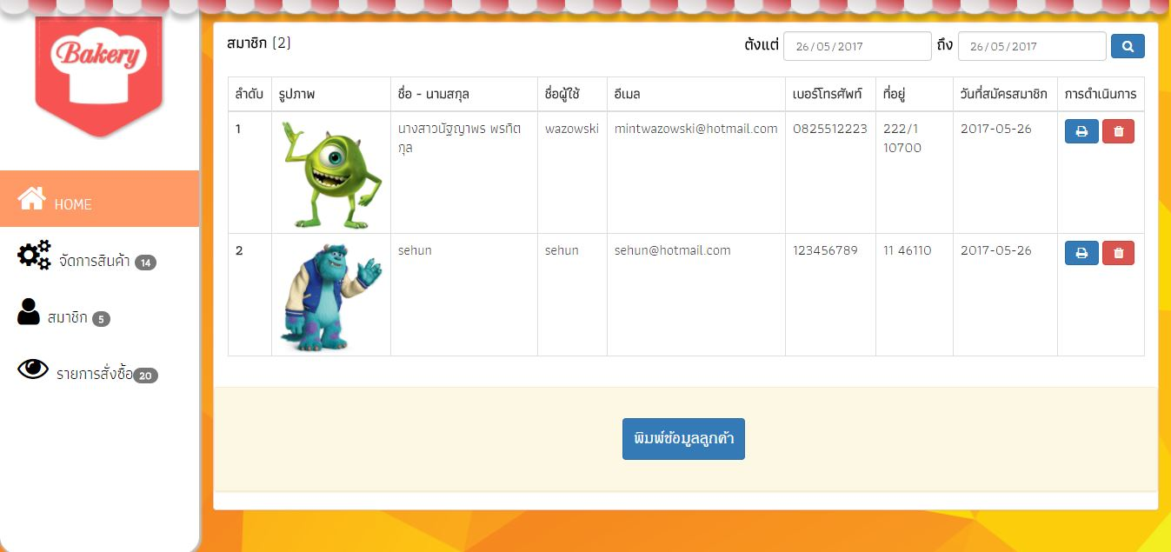

9.สามารถพิมพ์สมาชิกที่สมัครในแต่ละวัน

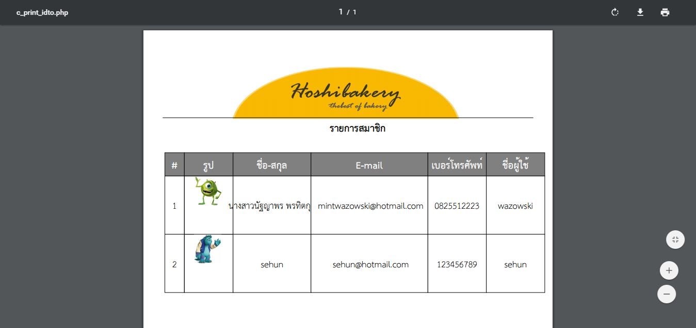

10.สามารถพิมพ์ข้อมูลสมาชิกของสมาชิกนั้นโดยตรง

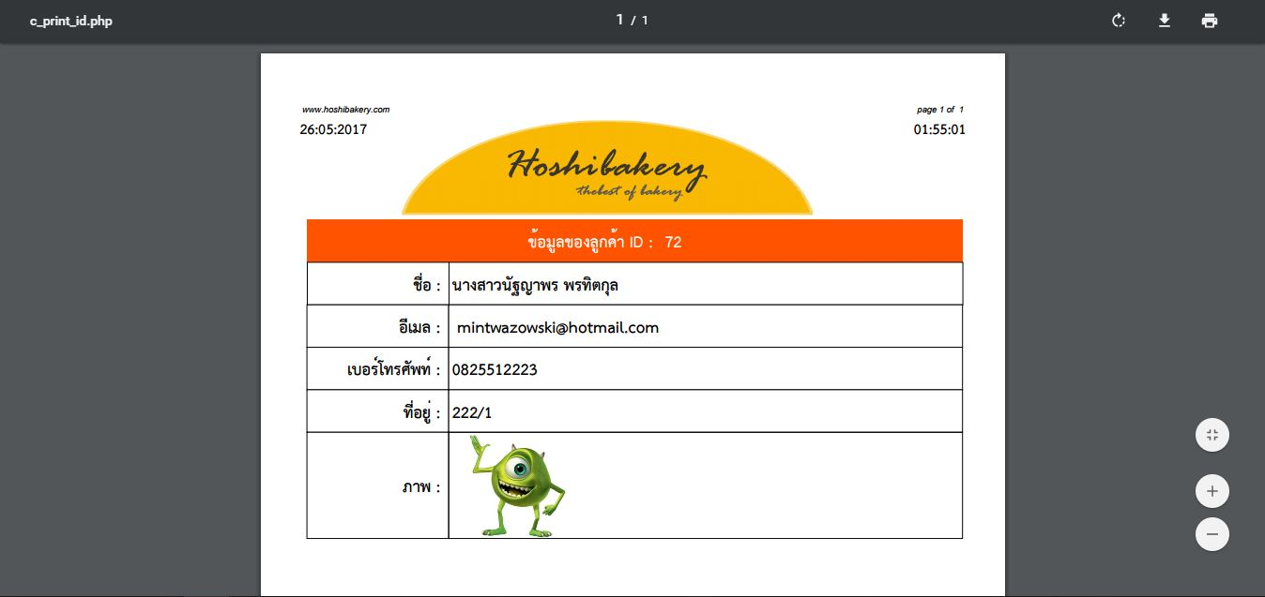

11.สามารถลบข้อมูลของสมาชิกนั้นๆได้

